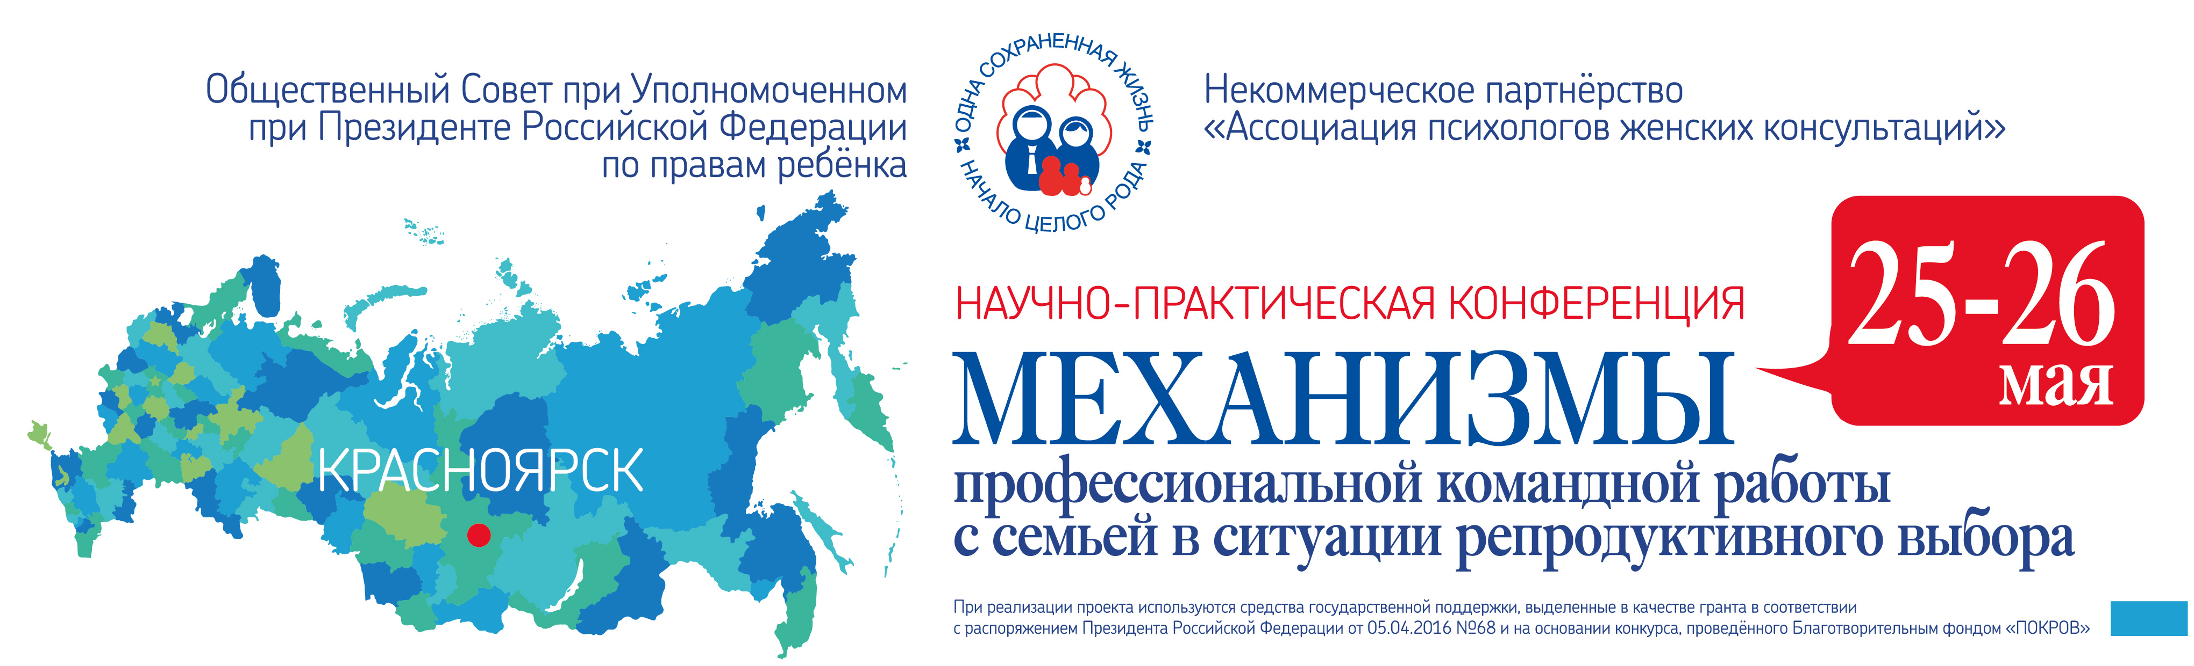

Заявки на участие в конференции принимаются в срок
до 20 апреля 2017 г.

Нижеприведенную форму заявки на участие в конференции следует направлять по электронному адресу assoc.pjk@gmail.com
Публикация и оформление тезисов:
Материалы конференции будут опубликованы в электронном виде на сайте и в сборнике конференции. Публикация докладов производится бесплатно.
Правила оформления: название тезисов, авторы (фамилия и инициалы), учреждение, город, текст доклада (формат файла Microsoft Word 2000/2007/ХР, шрифт "Times New Roman", размер 12, через 1,5 интервала; 2 500 знаков, включая интервалы,). После текста доклада приводится информация об авторах (фамилия, имя, отчество полностью, учреждение, в котором работает каждый из авторов, контактный телефон автора, электронная почта).
Тексты принимаются по электронной почте: assoc.pjk@gmail.com с пометкой «Публикация в материалах конференции «Механизмы профессиональной командной работы с семьей в ситуации репродуктивного выбора»». Название файла должно начинаться с фамилии автора (авторов).
Образец оформления статьи:
А.И. Иванов «Особенности работы с беременной женщиной в трудной жизненной ситуации» или А.И. Иванов, М.В. Петров, О.Н. Павлов «Особенности работы с беременной женщиной в трудной жизненной ситуации».
Вместе с докладами обязательно должна быть направлена нижеприведенная форма заявки на участие в конференции.
Прием текстов до 25 апреля 2017 года. Оргкомитет оставляет за собой право отказать в публикации работы. По вопросам публикации обращаться по телефонам:
Тел: 8 965-917-66-84 Рагулина Елена Васильевна
Тел: 8-983-202-46-99 Шудрова Ольга Александровна
Электронная почта: assoc.pjk@gmail.com

Заявка
на участие в межрегиональной научно-практической конференции
«Механизмы профессиональной командной работы с семьей в ситуации репродуктивного выбора»
(г. Красноярск, 25-26 мая 2017 г.)

Ф.И.О. _______________________________________________________________________________________________________

Место работы:____________________________________________________________________________________________

Должность, ученая степень:___________________________________________________________________________
Адрес для переписки (рассылки сборника): домашний служебный
Индекс:_______________ Город, ____________________________________________________________________________ Улица: ____________________________________________ дом _________ корпус ______ квартира ________
Код __________ Тел. __________________________ Факс _____________________________
Е-mail: _____________________________________

Прошу зарегистрировать меня как участника конференции «Механизмы профессиональной командной работы с семьей в ситуации репродуктивного выбора», в качестве:
слушателя докладчика
опубликовать статью в сборнике
Название доклада: _________________________________________________________________
Содокладчики: ____________________________________________________________________
Форма участия: участие без выступления
устное пленарное сообщение
устное секционное сообщение
мастер-класс
Прошу выслать информацию о размещении в гостиницах
Бронирование мест в гостинице:
одноместный номер двухместный номер
Дата заезда: _________________ мая 2017 года
Планирую прибытие: ж/д транспортом;
авиатранспортом автомобильным транспортом
Дата «____» ______________ 2017 г. Подпись ______________________________

